Lektion 5 – Kontrollstruktur Verzweigung

Nachschlagen bei…
W3Schools: If…Else

Erklärung
Pseudocode | Pythoncodebeispiel
wenn das hier wahr ist:  mach das  und das  sonst:  mach das | if x>4:  print(„x größer als 4“)  print(„also ziemlich groß“)  else:  print(„x kleiner oder gleich 4“)
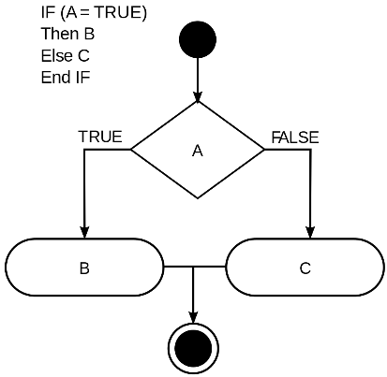
Kontrollstrukturen sind Anweisungen zur Steuerung eines Programms. Es handelt sich dabei entweder um Schleifen oder um Verzweigungen. Bei einer Verzweigung wird geprüft ob eine Bedingung wahr ist. Ist sie wahr, so wird das eine durchgeführt, sonst das andere („sonst“ ist optional und kann fehlen).

Hinweis: In Python ist (abgesehen vom Doppelpunkt) die Einrückung ganz wesentlich. Mit der Einrückung wird der Block von Anweisungen definiert, der im einen oder anderen Fall ausgeführt wird. Andere Programmiersprachen machen das mit Klammerungen (meist {…} oder begin…end). Python zwingt auf diese Art zu sauberer Schreibweise.

Mehrfachverzweigungen
Python kennt auch Mehrfachverzweigungen.
Dieser Code ist unpraktisch (überlege warum) | Mehrfachverzweigung ist besser
if x==1:  print(„x gleich 1“)  if x==2:  print(„x gleich 2“) | if x==1:  print(„x gleich 1“)  elif x==2:  print(„x gleich 2“)

Anweisungen
Studiere das genannte Kapitel in w3schools. Probiere einige Beispiele auch in eigenen py-Dateien aus. Verwende dabei auch die logischen Operatoren and und or

Fragen
Welche Arten von Kontrollstrukturen gibt es in den meisten Programmiersprachen?
Wozu dient „elif“?
Warum muss in Python auf die Einrückungen geachtet werden?
Wozu braucht man „pass“?

Aufgaben
- Erstelle eine Datei namens if.py. Der Benutzer wird aufgefordert, zwei Zahlen x und y einzugeben. Dann wird einer der Sätze "x ist größer als y", "x ist kleiner als y" oder "x ist gleich groß wie y" ausgegeben.
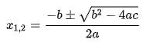
- Erstelle eine Datei namens quadgl.py. Der Benutzer wird aufgefordert die Parameter a, b und c einer quadratischen Gleichung der Form ax² + bx +c = 0 einzugeben. Dann muss mit einer Mehrfachverzweigung bzgl. der Diskriminante entschieden werden, ob es keine, eine oder zwei Lösungen gibt. Entsprechend wird ausgegeben „Es gibt keine Lösung“, „Die Lösung ist…“ oder „Die Lösungen sind … und …“.
Konsultiere dazu deine Mathematikunterlagen der 5. Klasse.
Tipp: Berechne zuerst die Diskriminante und speichere sie in einer Variablen d. Statt Wurzelziehen geht auch „hoch 0.5“ (also d**0.5).
Fleißaufgabe: auch die Gleichung selbst wird noch ausgegeben.
Die Ausgabe könnte dann so aussehen: 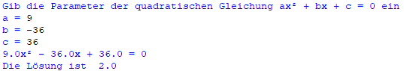
oder so 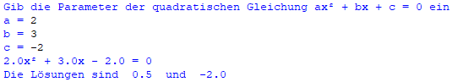
oder so 